埼 剣 連 第 170号
令和2年12月24日

各 加 盟 団 体 長 様
公益財団法人 埼玉県剣道連盟
会 長 山 中 茂 樹

第69回 全日本都道府県対抗剣道優勝大会予選会（通知）

このことについて下記のとおり実施いたします。
つきましては、資格条件を確認のうえ、お申込みください。
なお、新型コロナウイルス感染拡大防止への対応により、要項等を一部変更する場合があります。

記
- 日 時 令和3年2月7日(日)

- 入場時間 午前9時00分～

- 受付検査 午前9時15分～9時45分

- 会 場 埼玉県立武道館 主道場

- 大会出場および運営にあたって
- 選手並びに関係者は大会当日に検温し、確認票に記入する。37.5度以上は出場できません。
- 選手は面マスク及びいわゆる家庭用マスクを持参する。
（可能な限り、面マスクにマウスシールドも併用する。）
- 武道館への入場は1階正面入口とし、入場時間は厳守すること。
- 道場入口にて入場時にアルコール消毒を行い、受付にて確認票を提出する。係員の指示に従うこと。（入場口は一ケ所のみです。）
- 会場内及び観覧席では、フィジカルディスタンス（最低1メートル）を空けて、マスクを着用する。
- 全日本剣道連盟「主催大会実施にあたっての感染拡大予防ガイドライン」により実施しますので、ガイドラインを事前に十分確認してください。

- 出場資格 〔先鋒 高校生〕高校生の部は、高体連専門部で選出する。
〔次鋒 大学生〕大学生の部は、埼剣連加盟大学(16大学)については
1 大学4名以内の出場とする。

〔5将〕年齢18歳以上35歳未満の者、警察職員・教職員・高校生・大学生を除く。
〔中堅〕教職員の者、年齢に制限なし。
〔3将〕警察職員の者、年齢に制限なし。
〔副将〕35歳以上の者、 警察職員・教職員を除く。
〔大将〕50歳以上、剣道教士七段以上の者。
年齢基準は、優勝大会前日（令和3年4月28日）とする
職業資格・高校生および大学生の基準日は令和3年4月29日とする

- 試合・審判および試合方法
- 全日本剣道連盟 剣道試合・審判規則と同細則、および主催大会実施にあたっての感染拡大予防ガイドラインに記載の試合方法による。
- 試合は、トーナメント方式による。
- 試合は3本勝負とし、試合時間は5分とする。勝敗が決しない場合は延長戦を行い、先に1本取った者を勝ちとする。なお、延長に入ってからの試合時間は3分区切りで、延長3回で1回5分の休憩を取り勝敗の決するまで継続する。

- 申込方法 申込みは、「全日本都道府県対抗予選会申込書登録フォーム」
より1月18日(月)までに申し込んでください。

- 竹刀検査 竹刀の基準（大学生・一般）
- 竹刀の検査は大会当日必ず受けること
- 竹刀の長さ、重さ、太さは次のとおりとする。
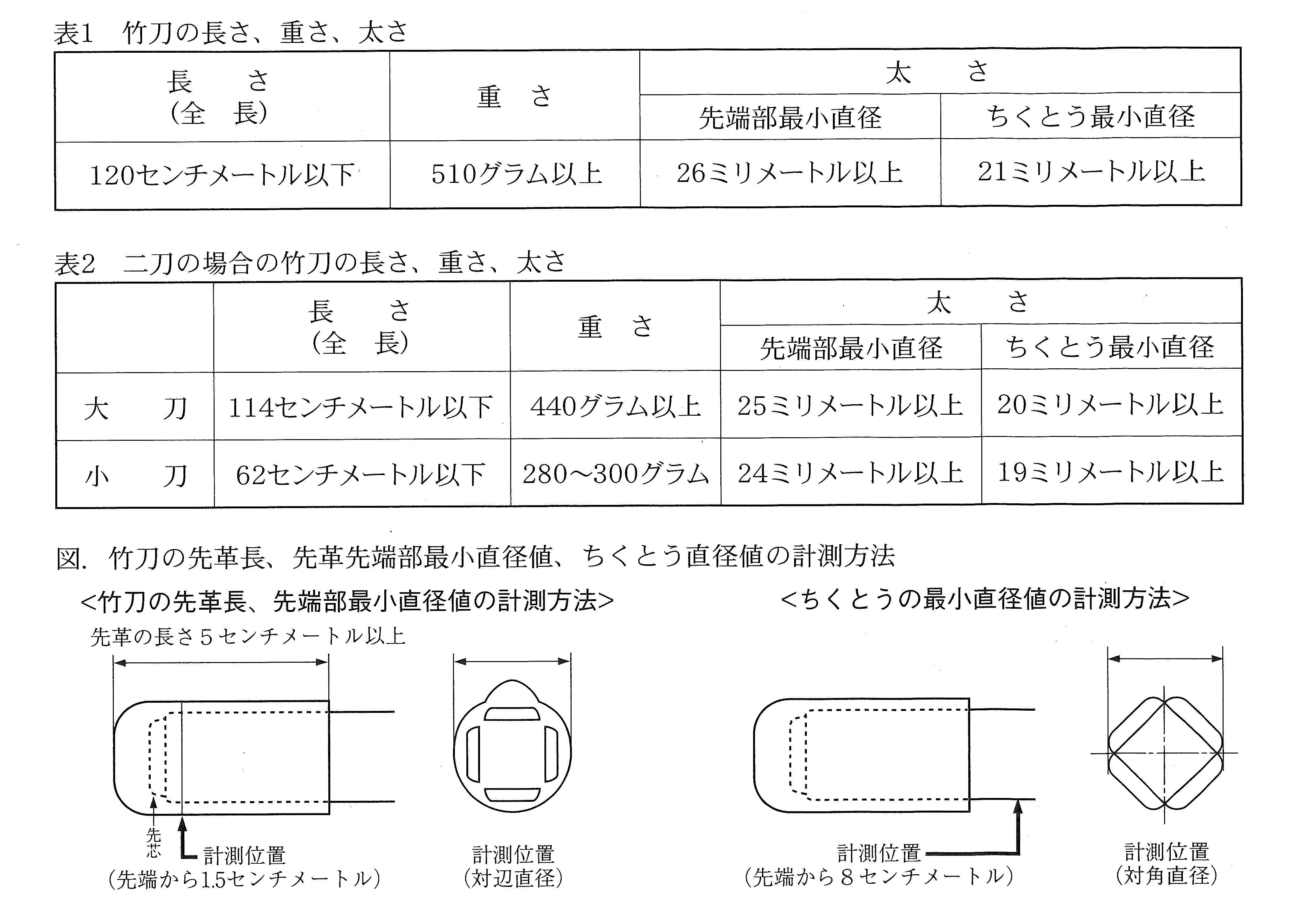

- 埼剣連加盟大学
1 | 文教大学 | 6 | 東洋大学（工学部） | 11 | 駿河台大学
2 | 立正大学 | 7 | 尚美学園大学 | 12 | 埼玉大学
3 | 東京電機大学 | 8 | 日本工業大学 | 13 | 十文字学園女子大学
4 | 城西大学 | 9 | 東京国際大学 | 14 | 埼玉医科大学
5 | 平成国際大学 | 10 | 獨協大学 | 15 | 大東文化大学
 |  |  |  | 16 | 聖学院大学

- その他 垂れに付ける名札の所属は加盟団体名とする。ただし、大学剣道連盟
から出場する者に限っては、大学名の名札を可とする。

- 個人情報保護法への対応 (以下を申込者に周知してください。)
申込書に記載される個人情報（登録県名、称号、段位、漢字氏名、カナ氏名、年齢、生年月日、住所、電話番号、職業等）は、全日本剣道連盟及び加盟団体(各都道府県剣道連盟)が実施する本大会運営のために利用する。なお、登録県名、氏名、年齢等の最小限の個人情報は必要の都度、目的に合わせ公表媒体（掲示用紙、ホームページ、剣窓等）に公表することがある。更に、剣道の普及発展のためにマスコミ関係者に必要な個人情報を提供することがある。

